SCHEDA PRODOTTO
In ottemperanza alla legge 126/91 e al DL 101/97

  Serie Cabina Elettorale EURO 2000  MOD.EURO 2000/80 cm.200x84x75  MOD.EURO 2000/1-R cm.200x106x97 | Azienda produttrice:  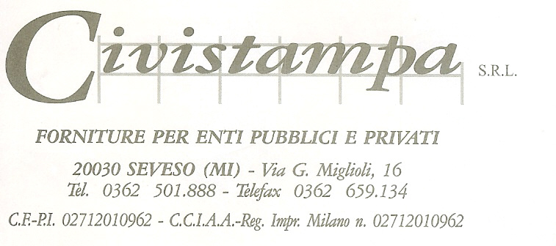
Materiali impiegati:  Telaio in alluminio ENAW 6060 in tubo quadro 20 x 20 x 1,5.  Ripiani in lamiera Zincata o verniciata (vernice ignifuga e atossica in rif. D.L. 26 GIU. 1984 – S.O.G.V. n° 234 del 25.8.84).  Le saldature con barrette d’alluminio 5356 sono effettuate in TIG di misure 2,4 mm, Il gas di protezione usato è l’ARGON 5.0.  I pannelli sono in Polipropilene Alveolato “Ondulex” di 3 mm trattate autoestinguenti.  Accessori :  Tenda in stoffa o tessuto ignifugo o TNT ignifugo.  Lampada con supporto a pinza.  PESO:  MOD. EURO 2000/80 – Kg. 9,2  MOD. EURO 2000/1-R – Kg. 12 | 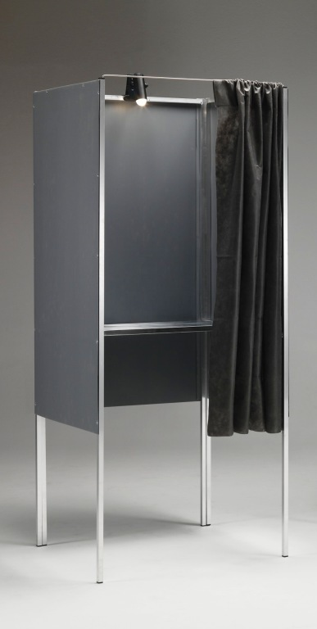
Informazioni d’uso e Manutenzione:
Lavare con panno umido e/o soluzione detergente leggera, evitando l’impiego di solventi e abrasivi.

Non applicare ai ripiano/i un carico superiore a 50 Kg.

Ecologia:
Al termine dell’utilizzo affidare il prodotto ad una piattaforma ecologica o un centro di smaltimento autorizzato.

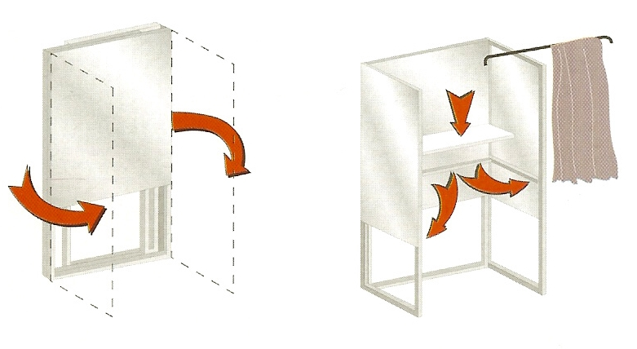
Montaggio:
Il prodotto si presenta già assemblato e quindi non necessita di attrezzi per il montaggio.
Dispiegare i 2 lati chiusi a libro sino a 270°.
Bloccare le sezioni incassando il ripiano dall’alto verso il basso nei sostegni centrali.
Montare l’asta per tendina (dopo averla inforcata sulla medesima), portando in corrispondenza le sue estremità ricurve con i fori appositi posti in alto.
Eventuali informazioni aggiuntive:
Non appendersi alla cabina o al ripiano, non salire coi piedi sul ripiano.
Evitare che le superfici entrino in contatto con solventi e diluenti, non che esporli a temperature superiore a 150°C.
Non disperdere il prodotto o le sue parti nell’ambiente.
Prodotto conforme all’OMOLGA DCPST/A5/N°4261/OM/902843 rilasciata dal MINISTERO DELL’INTERNO, Dipartimento dei vigili del fuoco, del soccorso pubblico e della difesa civile, Direzione centrale per la prevenzione e la sicurezza tecnica Area V PROTEZIONE PASSIVA il 10 MAG. 2005 ROMA.
Il prodotto è rapportabile ai collaudi effettuati sul lotto n° 05.00647.01.004, n° 05.00618.00.005 , n° 05.00648.01.006 , n° 05.00648.02.05 e n° 05.00647.00.003 del 19/01/05 Conformità N° 05/796/1 e N° 05/796/2.

Dichiarazione CE di conformità

Noi CIVISTAMPA Srl
Via G. Miglioli n° 16
20030 SEVESO (MI)
ITALIA

Dichiariamo sotto la nostra sola responsabilità che il prodotto:

Marchio EURO 2000
Tipo Cabina elettorale
Modello 200 x 106 x 97 cm

come descritta nella documentazione allegata è in conformità con la Norma Prodotto 126/91, al DL 101/97, al DD.MM. 26 GIU. 1984 e DD.MM. 3 SET. 2001.

Nome Luigi Walter
Cognome Crippa
Posizione Amministratore unico

Seveso li Firma ...............................................

